|  |  |
| --- | --- |
|  |  |

КОНКУРСНОЕ ЗАДАНИЕ КОМПЕТЕНЦИИ

*«Геопространственные технологии» Юниоры*

Региональный этап Чемпионата по профессиональному мастерству «Профессионалы»

2025 г.

Конкурсное задание разработано экспертным сообществом и утверждено Менеджером компетенции, в котором установлены нижеследующие правила и необходимые требования владения профессиональными навыками для участия в соревнованиях по профессиональному мастерству.

Конкурсное задание включает в себя следующие разделы:

1. ОСНОВНЫЕ ТРЕБОВАНИЯ КОМПЕТЕНЦИИ 4

1.1. Общие требования о сведениях компетенции 4

1.2. Перечень профессиональных задач специалиста по компетенции «Геопространственные технологии» 4

1.3. Требование к схеме оценке 9

1.4. Спецификация оценки компетенции 9

1.5. Конкурсное задание .11

1.5.1. Разработка/выбор конкурсного задания …………………11

1.5.2. Структура модулей конкурсного задания (инвариант/вариатив).11

2. СПЕЦИАЛЬНЫЕ ПРАВИЛА КОМПЕТЕНЦИИ 29

2.1. Личный инструмент конкурсантов 31

2.2. Материалы, оборудование и инструменты, запрещенные на площадке 32

3. ПРИЛОЖЕНИЯ 32

**ИСПОЛЬЗУЕМЫЕ СОКРАЩЕНИЯ**

1. ОК – описание компетенции
2. ТК – требования компетенции
3. КЗ – конкурсное задание
4. ПО – программное обеспечение
5. ГЭ – главный эксперт
6. ТАП – технический администратор площадки
7. ПК – персональный компьютер
8. ПЗ – план застройки
9. ИЛ – инфраструктурный лист
10. ПМ – программа мероприятий
11. ПВО – планово-высотное обоснование
12. СПК – специальные правила компетенции
13. ЦСО – цифровая система оценивания
14. ЦПЧ – цифровая платформа чемпионата

1.ОСНОВНЫЕ ТРЕБОВАНИЯКОМПЕТЕНЦИИ

## 1.1. Общие требования о сведениях компетенции

Требования компетенции (ТК) «Геопространственные технологии» определяют знания, умения, навыки и трудовые функции, которые лежат в основе наиболее актуальных требований работодателей отрасли.

Целью соревнований по компетенции является демонстрация лучших практик и высокого уровня выполнения работы по соответствующей рабочей специальности или профессии.

Требования компетенции являются руководством для подготовки конкурентоспособных, высококвалифицированных специалистов / рабочих и участия их в конкурсах профессионального мастерства.

В соревнованиях по компетенции проверка знаний, умений, навыков и трудовых функций осуществляется посредством оценки выполнения практической работы.

Требования компетенции разделены на четкие разделы с номерами и заголовками, каждому разделу назначен процент относительной важности, сумма которых составляет 100.

## 1.2. Перечень профессиональных задач специалиста по компетенции «Геопространственные технологии»

*Таблица №1*

**Перечень профессиональных задач специалиста**

|  |  |  |
| --- | --- | --- |
| **№ п/п** | **Раздел** | **Важность в %** |
| 1 | Организация работы и техника безопасности | 8 |
| Специалист должен знать и понимать:   * Правила по технике безопасности при ведении полевых и камеральных топографо-геодезических работ; * Рациональность распределения инструментов и приборов на рабочем месте; * Стандартные проблемы, возникающие при выполнении топографо-геодезических работ; * Основные этапы проведения геодезических работ; * Факторы, влияющие на результативность геодезических работ; * Требования о защите окружающей среды. |
| Специалист должен уметь:   * Соблюдать требования охраны труда, пожарной и технической безопасности; * Выполнять топографо-геодезические работы безопасными способами; * Соблюдать требования отраслевых стандартов проведения топографо-геодезических работ; * Применение современных методов и средств выполнения топографо-геодезических работ; * Планировать полевые и камеральные работы; * Осуществлять приемку, хранение материалов и документации по результатам выполненных работ. |
| 2 | Организационно-распорядительная и графическая документация | 10 |
| Специалист должен знать и понимать:   * Правила работы с документами по вопросам проведения геодезических работ; * Нормы оформления результатов топографо-геодезических работ; * Принципы составления картографического материала; * Отраслевую нормативную базу; * Стандарты делопроизводства; * Основы трудового законодательства |
| Специалист должен уметь:   * Составлять карты и прочие графических материалов; * Подготавливать отчетную документацию; * Соблюдать требования нормативной и нормативно-технической документации в области геопространственных технологий; * Систематизировать данные, необходимые для составления отчетов о выполненных топографо-геодезических работах; * Подготавливать графические материалы для оформления отводов земельных площадок под строительство зданий, каналов, дорог и других объектов; * Осуществлять самостоятельный контроль результатов полевых топографо-геодезических работ в соответствии с требованиями действующих нормативных документов |
| 3 | Менеджмент и коммуникации | 5 |
| Специалист должен знать и понимать:   * Нормы поведения в обществе; * Принципы командной работы и эффективного межличностного общения; * Приемы и методы делового общения, ведения переговоров с интересующей стороной; * Методы организации передислокации работников и геодезического оборудования в районе работ; * Принципы контроля предоставленной информации от интересующей стороны для эффективного распределения обязанностей при топографо-геодезических работах; * Правила словесного и внутреннего поведения в различных ситуациях. |
| Специалист должен уметь:   * Разрешать нештатные ситуации в ходе выполнения топографо-геодезических работ; * Критически осмысливать поступающую информацию; * Определять в командной работе задачи, сроки и последовательность их выполнения исходя из должности, опыта работы, знаний и умений; * Профессионально формулировать сложившуюся проблему при выполнении топографо-геодезических работ; * Разрабатывать технологии проектирования и изготовления планов и карт, методов их использования; * Устанавливать деловой контакт, обмен информацией с руководством, заказчиком и органами экспертизы. |
| 4 | Технология выполнения геодезических работ в сферах профессиональной деятельности | 26 |
| Специалист должен знать и понимать:   * Основы геодезии и картографии; * Методы геодезических исследований; * Инженерную геодезию; * Геодезические знаки; * Средства автоматизации топографо-геодезических работ; * Методы съёмок местности; * Особенности работы в гражданском и промышленном строительстве; * Особенности работы при строительстве тоннелей и других подземных коммуникаций; * Особенности работы в дорожном строительстве; * Особенности работы при строительстве линейных сооружений; * Особенности работы в горной промышленности; * Особенности работы при строительстве гидротехнических сооружений; * Особенности работы в земельном кадастре;   Особенности работы при постоянном и периодическом мониторинге деформаций зданий и сооружений на этапах их строительства и последующей эксплуатации. |
| Специалист должен уметь:   * Выполнять геодезические работы, обеспечивающие точный перенос различных объектов в натуру; * Выполнять различные виды съёмок и расчётов, связанных с составлением планов и карт местности; * Разрабатывать и применять новейшие методы выполнения геодезических работ; * Выполнять маркшейдерские работы (вычисления по созданию опорной сети, съёмок и объёмов горных выработок, камеральной обработки материалов съёмок, составлять чертежи и другую графическую документацию); * Осуществлять геодезический контроль промышленных, жилых, гидротехнических сооружений в процессе строительства и эксплуатации. |
| 5 | Оборудование и инструменты | 14 |
| Специалист должен знать и понимать:   * Устройство и принципы работы различного геодезического оборудования; * Правила обращения с геодезическим оборудованием и аксессуарами; * Принципы выполнения поверок и юстировок геодезического оборудования, а также сроки и условия их проведения; * Особенности использования геодезического оборудования в различных природно-климатических условиях; * Технические особенности применения геодезического оборудования в различных сферах профессиональной деятельности; * Методы сбора геопространственных данных различным геодезическим оборудованием. |
| Специалист должен уметь:   * Выполнять поверки и юстировки геодезических приборов; * Выполнять топографо-геодезические работы с использованием различного геодезического оборудования; * Решать различные прикладные геодезические задачи на объектах с максимальным использованием возможностей современного геодезического оборудования; * Подключать спутниковое оборудование к локальной базовой станции или к ПДБС для работы в режиме RTK |
| 6 | Офисное, полевое и специализированное ПО | 37 |
| Специалист должен знать и понимать:   * Методику подготовки исходных данных; * Методику осуществления камеральной обработки полевых материалов в офисном программном обеспечении; * Методику создания чертежей, топографических планов и карт в офисном программном обеспечении; * Методику контроля при камеральной обработке результатов полевых геодезических работ; * Возможности использования цифровых карт и планов при проектировании различных объектов в офисном программном обеспечении; * Методику получения навигационного, кодового и фиксированного решений в полевом ПО спутникового оборудования. |
| Специалист должен уметь:   * Работать с цифровыми картографическими материалами; * Проводить подготовку исходных геодезических данных в офисном программном обеспечении; * Осуществлять камеральную обработку полевых материалов в офисном и полевом программном обеспечении; * Производить импорт и экспорт различных геодезических данных, в том числе используя облачные сервисы; * Работать с библиотеками кодов в офисном и полевом программном обеспечении; * Оптимизировать процесс камеральной обработки результатов измерений ввиду использования функционала полевого программного обеспечения; * Выполнять проектирование различных объектов в офисном программном обеспечении; * Проводить сравнительный анализ проектных и фактических данных, с формированием отчетной документации, при помощи офисного и полевого программного обеспечения; * Выполнять расчеты и формировать выходные документы в офисном программном обеспечении; * Оформлять чертежи, топографические планы и карты в офисном программном обеспечении; * Работать в инженерных прикладных программах полевого ПО в различных сферах деятельности. * Выполнять процедуру локализации системы координат в полевом программном обеспечении современных контроллеров и планшетов. |

## 1.3. Требование к схеме оценке

Сумма баллов, присуждаемых по каждому аспекту, должна попадать в диапазон баллов, определенных для каждого раздела компетенции, обозначенных в требованиях и указанных в таблице №2.

*Таблица №2*

**Матрица пересчета требований компетенции в критерии оценки**

|  |  |  |  |  |  |
| --- | --- | --- | --- | --- | --- |
| **Критерий/Модуль** | | | | | **Итого баллов за раздел ТРЕБОВАНИЙ КОМПЕТЕНЦИИ** |
| **Разделы ТРЕБОВАНИЙ КОМПЕТЕНЦИИ** |  | **A** | **Б** | **В** |  |
| **1** | 2 | 4 | 2 | **8** |
| **2** | 4 | 4 | 2 | **10** |
| **3** | 2 | 2 | 1 | **5** |
| **4** | 10 | 8 | 8 | **26** |
| **5** | 10 | 2 | 2 | **14** |
| **6** | 9 | 14 | 14 | **37** |
| **Итого баллов за критерий/модуль** | | **37** | **34** | **29** | **100** |

## 1.4. Спецификация оценки компетенции

Оценка конкурсного задания будет основываться на критериях, указанных в таблице №3.

*Таблица №3*

**Оценка конкурсного задания**

|  |  |  |
| --- | --- | --- |
| **Критерий** | | **Методика проверки навыков в критерии** |
| **А** | **Инженерно-геодезические работы при строительстве** | В данном критерии оцениваются навыки работы с геодезическим оборудованием; навыки выполнения топографической съемки; навыки выполнения полевых геодезических работ при инспектировании фасада здания; навыки выполнения работ про решение прикладных геодезических задач. |
| **Б** | **Работа в специализированном программном обеспечении** | В данном критерии оцениваются навыки выполнения камеральных работ в специальном программном обеспечении (вычерчивание топографического плана местности; выполнения инспектирования фасада здания) |
| **В** | **Обмер помещений и конструкций для будущего дизайн-проекта** | В данном критерии оцениваются навыки получения основных данных для дизайн-проекта; навыки работы с лазерным дальномером; навыки работы при составлении абриса, согласно нормативной документации; навыки обработки данных для дизайн-проекта в 3D; навыки выполнения проектных работ в 3D; навыки работы в офисном программном обеспечении nanoCAD, при вычерчивании детального плана проекта. |

## 1.5. Конкурсное задание

Общая продолжительность Конкурсного задания: 10 ч.

Количество конкурсных дней: 3 дня.

Вне зависимости от количества модулей, КЗ должно включать оценку по каждому из разделов требований компетенции.

Оценка знаний участника должна проводиться через практическое выполнение Конкурсного задания. В дополнение могут учитываться требования работодателей для проверки теоретических знаний / оценки квалификации.

**1.5.1. Разработка/выбор конкурсного задания**

Ссылка на ЯндексДиск <https://disk.yandex.ru/d/NZoVE4Q9nigNpA>

Конкурсное задание состоит из 3 модулей, включает обязательную к выполнению часть (инвариант) – 2 модуля, и вариативную часть – 1 модуль. Общее количество баллов конкурсного задания составляет 100.

Обязательная к выполнению часть (инвариант) выполняется всеми регионами без исключения на всех уровнях чемпионатов.

Количество модулей из вариативной части, выбирается регионом самостоятельно в зависимости от материальных возможностей площадки соревнований и потребностей работодателей региона в соответствующих специалистах. В случае если ни один из модулей вариативной части не подходит под запрос работодателя конкретного региона, то вариативный (е) модуль (и) формируется регионом самостоятельно под запрос работодателя. При этом, время на выполнение модуля (ей) и количество баллов в критериях оценки по аспектам не меняются.

1.5.2. Структура модулей конкурсного задания (инвариант/вариатив)

**Модуль А: Инженерно-геодезические работы при строительстве (инвариант)**

*Время на выполнение модуля* 4 часа.

***Задание 1. Выполнение топографической съемки участка местности с помощью механического тахеометра.***

* Получить USB-накопитель с координатами опорных пунктов.
* Зарисовать участок местности (абрис), съемку которого необходимо выполнить (Рисунок №1).

*Рисунок №1*

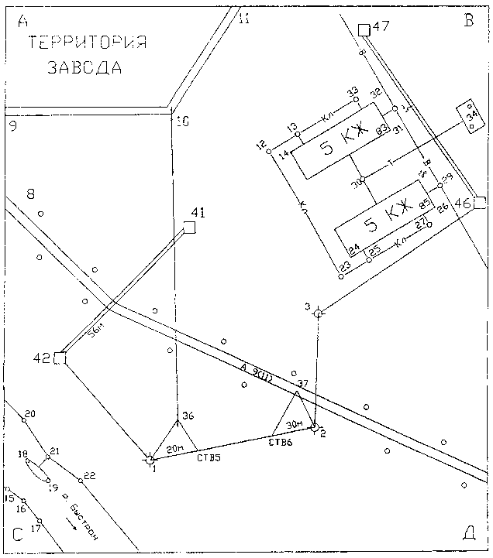

* Привести прибор в рабочее положение.
* Импортировать данные с USB-накопителя в проект тахеометра «TOPO_Имя_Фамилия».
* Определить координаты станции методом обратной засечки в без отражательном режиме на несколько опорных пунктов (не менее двух) с точностью до 1 см.
* Сделать скриншот качества ориентирования электронного тахеометра методом обратной засечки с дальнейшим сохранением во внутреннюю память прибора.
* Выполнить топографическую съемку участка местности или имитацию элементов ситуации.
* Точечным объектам присвоить идентификатор пикетажа «PO»,
* линейным – «LO», площадным «AO».
* Выполнить экспорт проекта с измерениями и твердыми точками в форматах *.HeXML и скриншот на USB-накопитель.
* Сдать электронный тахеометр и аксессуары Техническому администратору площадки.
* Сдать Конкурсное задание и USB-накопитель Главному эксперту.

**СТОП**

***Задание 2. Полевые геодезические работы при инспектировании фасада зданий.***

* Получить USB-накопитель от Главного эксперта для импорта каталога координат в формате «.TXT» для ориентирования инструмента.
* Произвести рекогносцировку объекта инспектирования с целью выбора места установки станций.
* Импортировать каталог опорных пунктов с USB-накопителя в проект «Имя_Фамилия» в новый рабочий проект.
* Установить станцию одним из существующих методов без отражательного режима.
* Сделать скриншот дисплея полевого ПО с качеством выполнения ориентирования инструмента.
* Выполнить съёмку фасада здания без отражательного режима, с двух станций.
* Экспортировать рабочий проект «FASAD_Имя_Фамилия» на USB-накопитель в форматах «.HeXML» и «.TXT».
* Сдать электронный тахеометр и аксессуары ТАП.
* Сдать Конкурсное задание и USB-накопитель Главному эксперту.

**СТОП**

***Задание 3. Решение прикладных геодезических задач.***

* Используя прикладные программы полевого ПО тахеометра, вычислить площадь заданного земельного участка при помощи прикладных программ полевого тахеометра с дальнейшим сохранением результатов во внутреннюю память прибора.
* Используя прикладные программы полевого ПО тахеометра, определить высоту провиса провода на полигоне между столбами С1-С2 и С2-С3.
* Сохранить результат определения недоступной точки в проект электронного тахеометра.
* Сдать электронный тахеометр и аксессуары ТАП.
* Сдать Конкурсное задание и USB-накопитель Главному.

**Модуль Б: Работа в специализированном программном обеспечении (инвариант)**

*Время на выполнение модуля* 4 часа.

***Задание 1. Камеральные геодезические работы.***

* На рабочем столе создать папку «РЧ_Имя_Фамилия».
* Импортировать проект с измерениями в настольное ПО КРЕДО ТОПОГРАФ.
* Назначить проекту следующие свойства:
* масштаб съёмки 1:500;
* точность плановых измерений – «Теодолитный ход и микротриангуляция (3.0')»; по высоте - Триг. нив. CD.
* Выполнить уравнивание измерений.
* Сформировать ведомости, сохранить их на рабочем столе в папке «Отборочные_ Имя_Фамилия»:
* каталог координат и высот пунктов планово-высотного обоснования;
* ведомость предобработки;
* ведомость координат.
* Выполнить экспорт проекта в План генеральный. Задать имя проекта «План».
* Набору проектов присвоить имя «TOPO_Имя_Фамилия».
* Выполнить отрисовку ситуации согласно абрису, используя классификатор настольного ПО КРЕДО.
* Выполнить построение поверхности на объекте.
* Сформировать планшет:

использовать шаблон М 500_1;

заполнить все переменные поля планшета.

* Сохранить чертёж в формате.*PDF и проект «TOPO_Имя_Фамилия» в формате .*OBX на рабочем столе компьютера в папке «РЧ_ Имя_Фамилия».

**СТОП**

***Задание 2. Инспектирование поверхности в системе Leica Captivate***

* Получить USB-накопитель от Главного эксперта.
* Запустить симулятор полевого ПО Leica Captivate.
* Создать рабочий проект «INSPECT_Имя_Фамилия» во внутренней памяти симулятора.
* Скопировать текстовый файл «FASAD_Имя_Фамилия» с USB-накопителя в соответствующую папку внутренней памяти симулятора.
* Импортировать текстовый файл в рабочий проект «INSPECT_Имя_Фамилия», выбрав пробел в настройках в качестве разделителя.
* С рабочего стола ПК скопировать файл проектной модели фасада здания в формате «*.*DXF» в соответствующую папку внутренней памяти симулятора.
* В свойствах рабочего проекта «INSPECT_Имя_Фамилия» задать файлу «Fasad_dxf» состояние «Видимый» для отображения в проекте в 3D.
* Используя одну из инженерных прикладных программ симулятора, задать в качестве проектной поверхности для инспектирования фасада здания загруженную модель в формате «.DXF».
* В строке «Объекты для импорта» выбрать точки, так как проектная модель фасада представляет из себя отрисованный фасад здания по отснятым точкам.
* В качестве фактической поверхности фасада здания выбрать набор измерений, полученный в результате съёмки объекта механическим тахеометром в безотражательном режиме.
* Создать шаблон карты цветовых отклонений для сравнения фактических результатов измерений с проектными данными.
* Выполнить инспектирование поверхности фасада на предмет выявления проблемных зон.
* Подготовить следующие отчёты/выводы по результатам анализа сравнения непосредственно в системе Leica Captivate:

скриншот статистического отчёта с построенными гистограммами

подробный отчёт по сравнению каждой точки в формате «.HTML».

* Закрыть симулятор полевого ПО Leica Captivate.
* Выключить ПК.
* Сдать Конкурсное задание и USB-накопитель Главному эксперту.

**СТОП**

**Модуль В: Обмер помещений и конструкций для будущего дизайн-проекта (вариатив)**

*Время на выполнение модуля* 2 часа.

***Задание 1. Обмер помещений и конструкций для будущего дизайн-проекта в ручном режиме.***

С помощью лазерного дальномера, планшета со стилусом необходимо произвести обмер и вычертить абрис двух смежных помещений в здании. Зафиксировать на абрисе все элементы помещений (выступы, изгибы, оконные и дверные проемы и т.д.).

Необходимые условия выполнения задания:

* Составить подробный абрис обмеряемой территории в планшете;
* Отметить на абрисе (развёртке по стенам) все конструкции, имеющиеся на обмеряемой территории;
* Пронумеровать каждое помещение;
* Подписать на абрисе элементы помещений, такие как оконные и дверные проемы, колонны, канализационные стоки и т.д. (Рисунок 2).

*Рисунок №2*

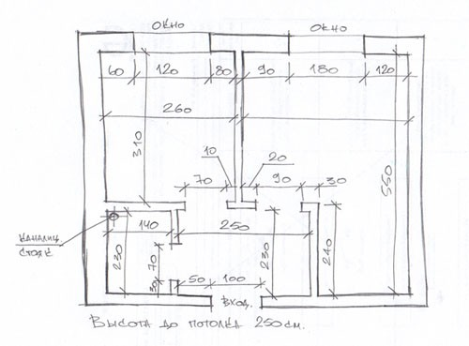

* Измерить длину каждой стены помещения (на уровне 1,5м) и высоту всех стен.
* Измерить все углы смежных стен помещения (использовать функциональные возможности лазерного дальномера), результаты измерений записать в таблицу, вычерченную в планшете (Таблица 4), на абрисе углы пронумеровать.

*Таблица №4*

|  |  |  |
| --- | --- | --- |
| Номер помещения | Номер угла | Значение угла |
| А1 |  |  |
|  | 1 |  |
|  | 2 |  |
|  | 3 |  |
|  | … |  |
| А2 | 1 |  |
|  | 2 |  |
|  | 2 |  |
|  | … |  |

* Нанести все линейные размеры на абрис.
* Измерить все дверные и оконные проёмы и вычислить их площади, используя функциональные возможности лазерного дальномера (Рисунок 3).

*Рисунок №3*

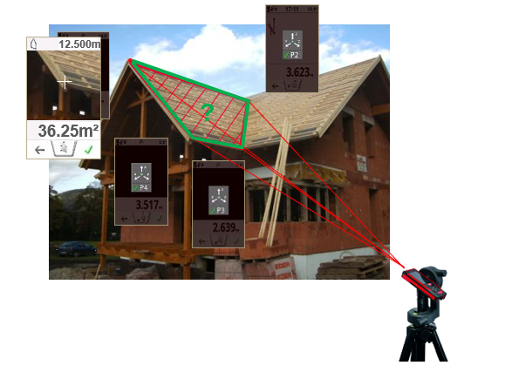

* Результаты измерений зафиксировать в таблице (Таблица 5).

*Таблица №5*

|  |  |  |
| --- | --- | --- |
| Номер помещения | Наименование элемента | Площадь |
| А1 |  |  |
|  | Оконный проем 1 |  |
|  | Оконный проем 2 |  |
|  | Дверной проем 3 |  |
|  | … |  |

* Оформить чертеж, на основании полученных измерений, в ПО nanoCAD.

**СТОП**

***Задание 2. Обмер помещений и конструкций для будущего дизайн-проекта в автоматизированном режиме***

С помощью лазерного дальномера, используя функцию сбора данных выполнить обмер помещения с одной станции и сохранить во внутренней памяти лазерного дальномера (Рисунок 4).

*Рисунок №4*

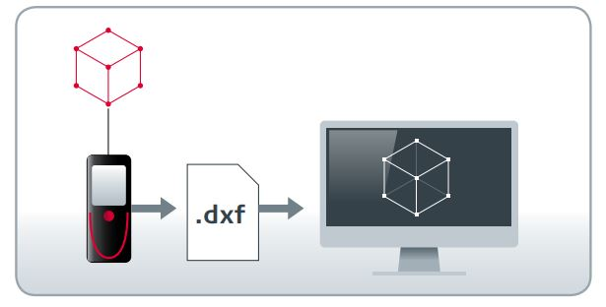

* Подключить лазерный дальномер к USB-порту персонального компьютера.
* Импортировать проект с измерениями в программу nanoCAD.
* Используя импортированные данные составить абрис помещений.
* Сохранить проект с готовым абрисом в созданную на рабочем столе папку «Имя_Фамилия».
* Готовый абрис, лазерный дальномер, планшет и стилус сдать Главному эксперту.

**СТОП**

***Задание 3. Обработка данных для дизайн-проекта в 3D***

* Открыть офисное программное обеспечение nanoCAD.
* Создать новый чертеж и сохранить его в формате *.DXF. в созданной на рабочем столе папке «Имя_Фамилия». Файлу присвоить «Имя_Фамилия» латинскими символами.
* Установить масштаб 1:1.
* В офисном программном обеспечении nanoCAD начертить детальный план обмеряемой территории, используя данные абриса, полученные в автоматизированном режиме.
* На чертеже необходимо показать: все стены, все оконные проемы, все дверные проемы, все сложные элементы (выступы, изгибы и т.д.).
* На чертеже указать все линейные размеры.
* В офисном программном обеспечении nanoCAD необходимо создать слои и распределить объекты по слоям в соответствии с названиями:
* 1. Стены (толщина линий 0,2 мм, цвет - синий);
* 2. Оконные проемы (толщина линий 0,15 мм, цвет - желтый);
* 3. Дверные проемы (толщина линий 0,15 мм, цвет - красный);
* 4. Размеры (толщина линий 0,1 мм, цвет - зеленый).
* Вычислить площадь каждого помещения и полученный результат нанести на чертеж.
* Каждое помещение необходимо пронумеровать арабскими цифрами.
* Открыть проект с измерениями в ПО nanoCAD.
* Сохранить чертёж в формате *.DXF. Файлу присвоить имя_Фамилия латинскими символами.
* Выполнить анализ двух чертежей путём сравнения параметров каждого.
* Все отклонения между двумя чертежами занести в специальную таблицу (Таблица 6).

*Таблица 6*

|  |  |  |  |  |
| --- | --- | --- | --- | --- |
| Номер помещения | Наименование элемента | Длина | | |
| Абрис | Проект измерений | Отклонение |
| А1 | Стена 1 |  |  |  |
|  | Стена 2 |  |  |  |
|  | Стена 3 |  |  |  |
|  | … |  |  |  |
|  |  |  |  |  |

* Сохранить проект.
* Сохранить все заполненные таблицы в папке «Имя_Фамилия».
* Закрыть офисное программное обеспечение nanoCAD.
* Сдать лазерный дальномер и планшет Главному эксперту.

**СТОП**

## 2. СПЕЦИАЛЬНЫЕ ПРАВИЛА КОМПЕТЕНЦИИ

Пакет конкурсной и технической документации для проведения Чемпионатов подготавливается Главным экспертом на основе типовых документации и согласовывается с Менеджером компетенции/заместителями по направлениям не позднее чем за 1 месяц до начала Чемпионата.

В пакет документации который необходимо согласовать с Менеджером компетенции/заместителями по направлениям на форуме входят:

* КЗ, разработанное Главным экспертом на основе типового КЗ;
* ИЛ, разработанный Главным экспертом на основе типового КЗ;
* ПЗ конкурсной площадки в Субъекте проведения Чемпионата;
* Схема оценки, разработанная на основе матрицы пересчета требований компетенции в критерии оценки;
* ПМ, разработанный Главным экспертом на основе КЗ;
* Топографический план в формате .OBX и в формате .PDF (актуально только для основной возрастной группы – 16-22 года).

Также необходимо наличие следующих документов:

* ОК актуальная версия, размещённая на Яндекс.Диске <https://disk.yandex.ru/d/NZoVE4Q9nigNpA>
* Инструкция по Охране труда и технике безопасности;

ОК не подлежит изменениям и адаптации к определенным региональным чемпионатам.

При оценке и присуждении баллов судейская оценка должна проходить до оценки по измеримым параметрам.

Фото-видеосъемка на конкурсных площадках и рабочих мест до начала Чемпионата запрещена.

Конкурсантам предоставляется 1 час на ознакомление с рабочим местом и оборудованием.

Для продвижения компетенции и поддержки ценностей и принципов Всероссийского чемпионатного движения по профессиональному мастерству «Профессионалы» Главный эксперт (или лицо, назначенное ГЭ) должен вести медиа и информационное сопровождение Чемпионата в группе компетенции <https://vk.com/r60gst>

Главный эксперт или лицо, назначенное им, могут выводить на печать ведомости из ЦСО в формате А4 (двусторонняя печать, две страницы на листе).

Объяснения вычета баллов (полный вычет баллов по модулям):

* За пользование функцией «лазерный целеуказатель» на электронных тахеометрах во всех модулях КЗ за исключением задания по вычислению объема;
* За перебивание кольев во всех модулях КЗ (кол вбивается один раз);
* За выполнение разбивочных работ на «глаз» (без тахеометра) во всех модулях КЗ;
* За съемку и разбивку без использования уровня на вехе (медленное качание вехи с призмой вперед/назад/лево/право);
* За съемку отсутствующих на конкурсной площадке объектов при выполнении топографической съемки с использованием классификаторов «CREDO»;
* За создание/использование несуществующих типов кодов классификаторов «CREDO»;
* За использование мобильного телефона, гарнитуры и всех типов наушников во время выполнения конкурсного задания;
* За использование функции «Компенсация угла наклона вехи» при работе со спутниковым оборудованием (если это не предусмотрено КЗ).
* За небрежное отношение, повлекшее за собой механические повреждения/потерю оборудования и аксессуаров по вине конкурсантов;
* За форматирование внутренней/системной памяти, удаления рабочих проектов из полевого ПО инструментов во всех модулях КЗ;
* За изменения/удаление региональных настроек полевого ПО инструментов во всех модулях КЗ;
* За удаленное выключение локальной базовой станции в процессе или после выполнения КЗ модуля по работе с со спутниковым оборудованием;
* За излишние файлы/проекты и скриншоты, которые не требовалось экспортировать или сохранять согласно КЗ;
* За сидение и лежание на земле/асфальте/снегу и т.п;
* За перебежки по конкурсной площадке;
* За оставление оборудования и аксессуаров без присмотра на расстоянии более 5 метров;
* За оставление вехи с закрепленном на ней отражателем, воткнутой в землю/снег и в лежачем положении на кейсе/земле/снегу;
* За перенос инструмента в руке вне кейса или на штативе;
* За нарушение требований охраны труда и техники безопасности;

При проведении Отборочного этапа на право участия в Финале чемпионата «Профессионалы» и на Финале чемпионата «Профессионалы» и на Финале «Чемпионат высоких технологий» ГЭ вправе вынести на голосование вопрос об отстранении Конкурсанта от выполнения Конкурсного задания в случае несоответствии внешнего вида конкурсанта деятельности, которую он выполняет и погодным условиям (запрещено выполнять конкурсное задание в одежде не по сезону, открытой обуви, шортах, майках с открытыми плечами, во избежание травм), до момента исправления этой ситуации без компенсации времени.

2.1. Личный инструмент конкурсанта

* Головной убор (не должен закрывать уши).
* Жилет сигнальный светоотражающий.
* Маркер строительный. Используется для указания фактического значения плановых координат и высотных отметок разбивочных точек на местности на деревянных кольях, арматуре и т.п.
* Инженерный калькулятор.

### 2.2. Материалы, оборудование и инструменты, запрещенные на площадке

Запрещено использование различных средств связи (ноутбук, планшет, смартфон, мобильный телефон, гарнитура, все типы наушников, электронные наручные часы и т.п.). Также запрещено использовать позиции, которые не прописаны в инфраструктурном листе и Конкурсном задании п. 2.1.

Конкурсанты могут использовать оборудование и аксессуары, привезённые с собой на чемпионат. Производитель и модификация оборудования и аксессуаров, которые Конкурсанты хотят использовать на чемпионате, должны быть согласованы с Менеджером компетенции не менее, чем за 1 месяц до чемпионата официальным письмом на электронную почту. Жеребьёвка собственного оборудования и аксессуаров Конкурсантов в случае получения положительного ответа по согласованию не производится.

3. Приложения

Приложение №1. Инструкция по заполнению матрицы конкурсного задания;

Приложение №2. Матрица конкурсного задания;

Приложение №3. Инструкция по охране труда и технике безопасности;

Приложение №4. Журнал технического нивелирования.